Do porównania to można opisac jako jeden z problemów ze na jednym urządzeniu działa a na drugim już nie

Przeanalizwac ten plik  
  
LG JAK WYSYLA KOMUNIKACJA JEST PRZERWANA CO MOŻE WYNIKAC Z ROZNIC W OPROGRAMOWANIU

Hipoteza: lg ma za starego androida(9)

Log dla LG który wysyła

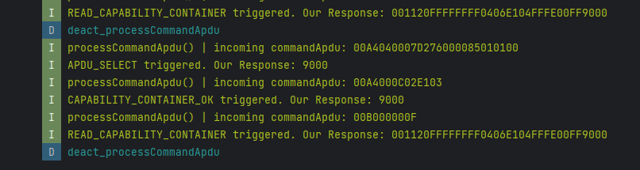

Log dla Samsunga który wysyła

